扎一针一天有效的叫做激素；几天见效的叫做药；坚持一个月、半年、一年；没有任何副作用才叫养生。

治病花钱，钱是废纸！养生花钱，产生价值！

现在养生与不养生的人10年以后比，别人老去了10岁，你还是10年前的你！这就是价值！

花钱养生，你获得了健康和幸福！

花钱治病，钱没了，幸福没了，同时你永远离不开病痛！

健康幸福，从养生开始！

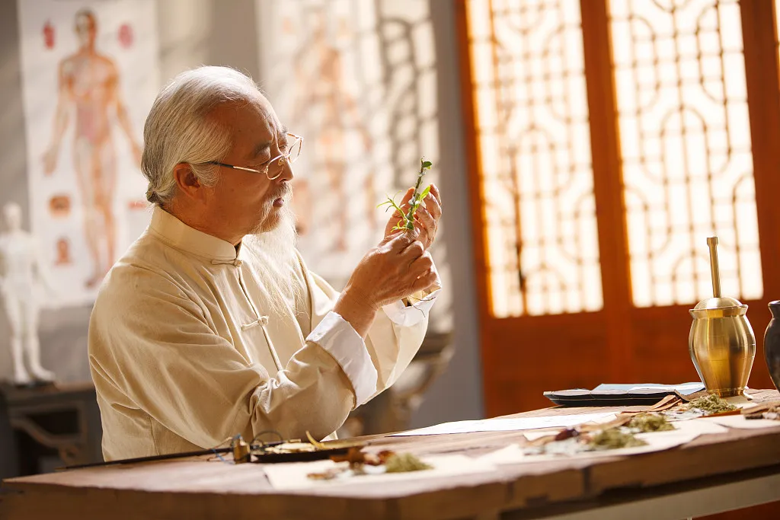

养生就是养命

白天损耗，晚上修复。白天是放电，晚上睡觉是充电，晚上只充了50％的电，白天还要释放100％，那50％哪来的，就得从五脏借。

五脏在古书中为五藏，是藏的意思，藏的就是人体的精华，精华就是身体储存的营养素，如果我们总是借，总是借，一般人借15年身体就垮了，所以年轻的时候什么感觉都没有，一到四五十岁了，病就全来了。

所以养生就是养命！

养生不能马上让你年轻10岁，而是10年后，你周围的人都老了10岁，而你还是今天的样子。

养生不能马上让你的病痊愈，而是10年后，你身边的人或许都已离去，而你还是今天的样子。

养生不能马上让你发财致富，而是10年后，身边的人都为治病破产到处借钱的时候，你衣食无忧逍遥自在。

不是危言耸听，而是现实中的现实！健康是一生中最大的财富！

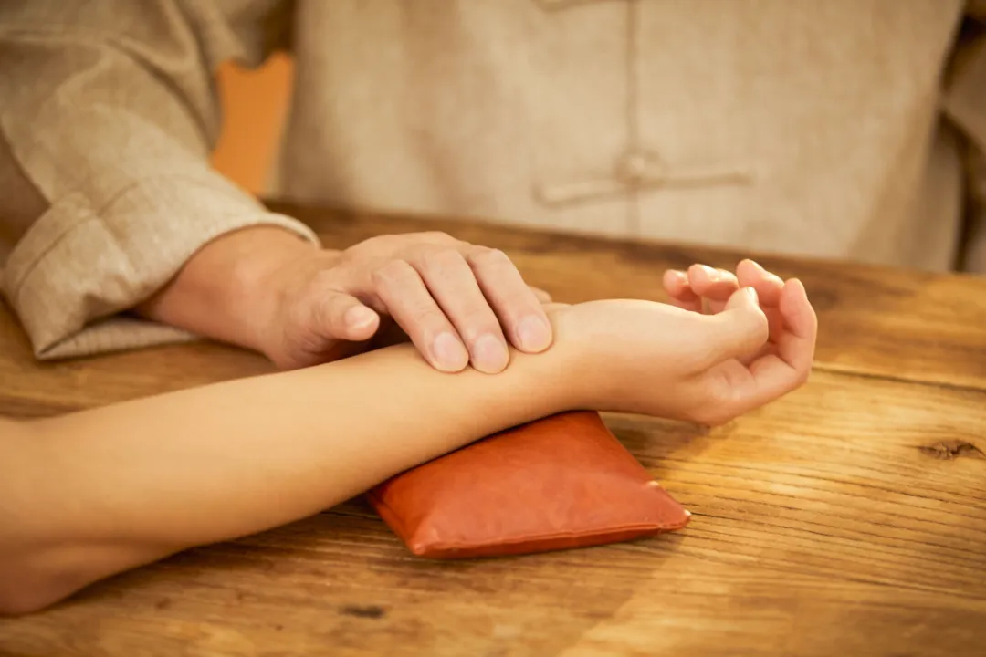

养生，首要就是养气血

人体健康最重要的就是“气血”二字，我们身体的一切疾病，都是气血出现问题而导致的。小到发烧、感冒，大到肿瘤、血栓，这些疾病产生的主要原因都是气血不畅、气血不足。

人体就是靠气血在供养着，气行血行，气滞血淤。气血充足，运行通畅，人就会健康长寿，否则人就容易得病。只要气血和顺，人体自然不会出问题。所以我们说，养生最重要的一点就是养气血。气血通调则身体无恙，百病不生；气血不调则怪病不断，痛苦不堪。一切人体的健康问题都是由气血不畅、气血不足导致的；所有身体问题的调理都要靠通畅气血、补足气血来实现。

只要我们让气血畅通，就能百病不生；只要我们把气血补足，人体的自愈能力就会自动开启，发挥作用。气血是人的后天之本，人体的五脏六腑、骨骼经络，乃至毛发皮肤都必须依赖气血的滋养，没有气血就没有生命。。

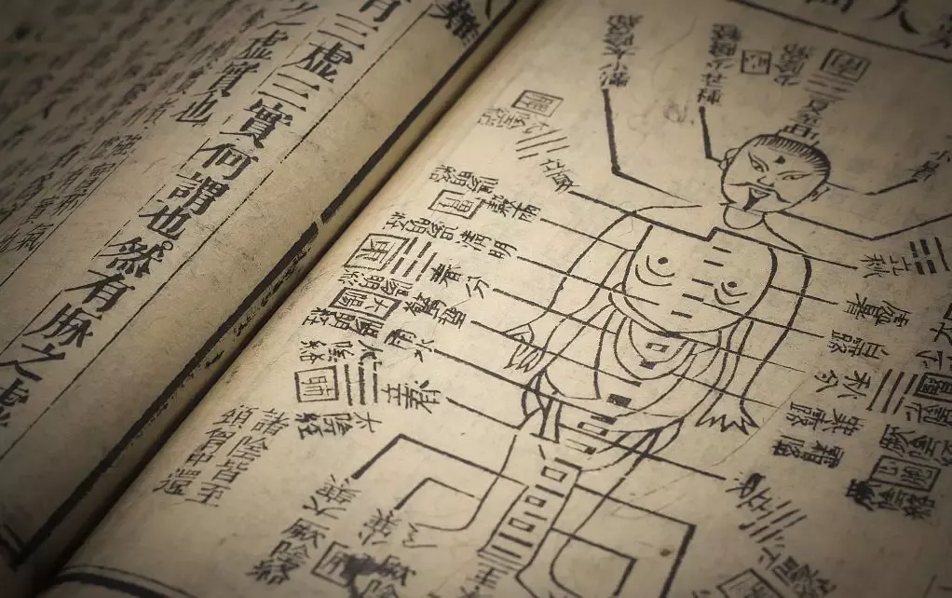

养生注重经络畅通

那么，我们该怎么做才能让气血顺畅运行，不出现逆转呢？这个就得从经络来说了。

我们知道，气血运行的通道是经络，气血如果运行不畅，就会堵在那里，这时候最重要的是将堵塞的经络打通。所以，中医最强调的一个词就是“疏通经络”。

经络在人体像个互联网。经脉深藏在人体内，把持着各个脏腑的家政大权；络脉是经脉上的细小分支，彼此通联直达体表，虽然看不见摸不着，但俨然像个庞大的互联网。穴位是网上的一个个点站，气血是通行在各站的机车，永远高挂“免停”牌，一旦停了，只能由医生来兼任网管了。

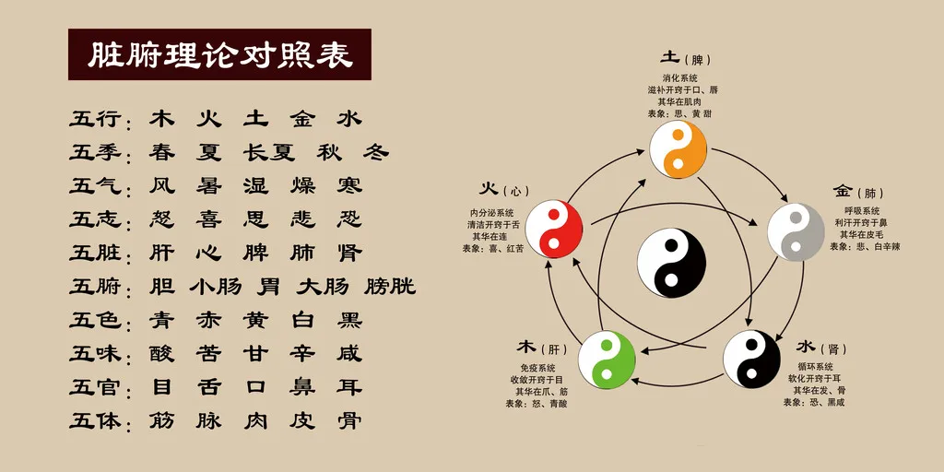

养生重视脏腑平衡

五脏六腑绝对是人体的硬件。脏腑有阴阳之分，五脏属里，故为阴；六腑属表，故为阳。

五脏是指心、肺、脾、肝、肾。五脏具有化生和贮藏精气以及藏神主志的功效。其生理作用虽然各不相同，五脏间的各种生理功能相互依存、相互制约，以保持其生理活动的协调平衡。六腑是指胆、胃、小肠、大肠、膀胱、三焦。它们的共同功能是受纳腐熟水谷、传化精微、排泄糟粕。

五脏六腑之间的各种生理功能相互依存、相互制约，以保持着人体生理活动的协调平衡。通常情况下，即使发生疾病，机体本身也能充分应付。

当然，不是所有疾病都是靠机体自行治愈，有些病还是要靠药物、手术、心理等手段来治疗。

多数情况，外源性病因及药物在疾病发生与治疗的过程中只是一方面，而另一方面扮演主要角色的却是人体自身。中医认为：“正气存内，邪不可干。”如果体内正气充足，邪气就不会破坏体内的阴阳平衡。

脏腑之间具有互相支持的协同作战能力，如果其中一个功能失调，那么人体的气机升降就会失去平衡，而且最后阴阳不调、气血不周，清气不升，浊气不降，不能循环流通，全身就会生病。

五脏六腑都需要气血的滋养，经络的畅通，才能正常的工作；而充足的气血则有赖于健康的五脏来提供。所以说健康的根本在气血，要想身体健康，就必须气血充足、经络疏通、脏腑平衡。